Bejelentkezés az adminisztrációs felületre
- Az Ön által preferált böngészőben nyissa meg a http://www.oldalam.com/vezerlo/ bejelentkezési felületet.
- Írja be a megfelelő mezőkbe felhasználónevét/e-mailcímét és a hozzá tartozó jelszót.
- Amennyiben számítógépe megfelelően biztonságos illetéktelenek használata elől, az “Emlékezzen rám” checkbox egy kényelmes funkciót jelenthet a felület későbbi elérései során.
- Bejelentkezéshez kattintson a Bejelentkezés gombra.
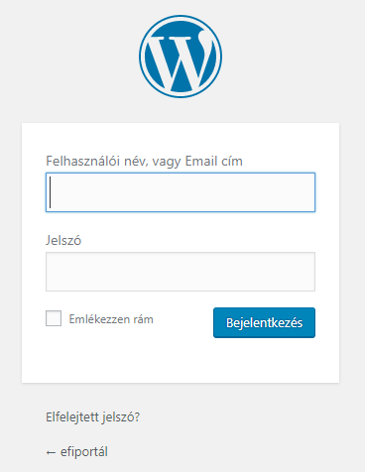
Sikeres bejelentkezés esetén a különböző jogosultsággal rendelkező szerepkörök felhasználói különböző adminisztrációs felületet látnak annak megfelelően, mik az elvégezhető műveleteik a weboldal rendszerében.

Az alap WordPress funkciók elérése minden bejelentkezett felhasználó számára azonos, az alábbiakban ezt tárgyaljuk bővebben egy teszt felhasználón keresztül bemutatva.

Bejelentkezés után minden felhasználónak megjelenik egy WordPress menüsáv az oldal felső részén a böngésző eszköztára alatt:

Az innen elérhető pontok közül az első a WordPress. Ennek menüponjai megjelennek, ha fölé viszi az egeret. Elérhetők benne a hivatalos WP dokumentációk, fórumok, valamint egyfajta kedvcsinálóként a magyar WordPress domain is, ahol könnyedén áttekinthetjük a tartalomkezelő-rendszer hasznos és látványos funkcióit.

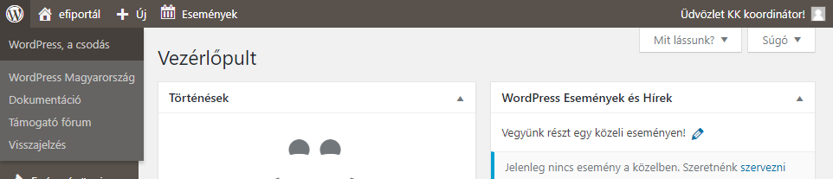

A következő menüpont az általunk szerkesztett weboldal külső felhasználói oldalára vezet, ezt látják a látogatók:

Az Új gomb fölött az egér a szerepkörnek megfelelően elérhető műveleteket listázza:

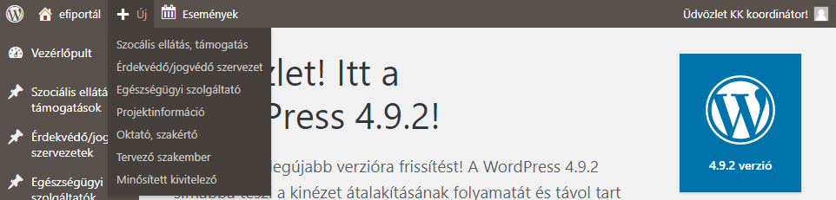

Ezek használata a későbbiekben kerül bővebben listázásra.

Az eszköztár utolsó elérhető eleme magába foglalja a saját profil szerkesztését és a Kijelentkezést.

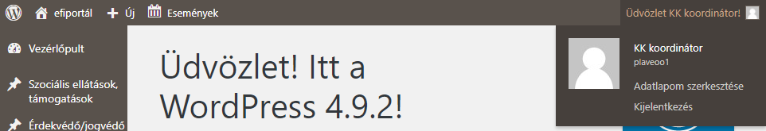

A profilszerkesztés menüpontra navigálva az alábbi felületet láthatjuk:
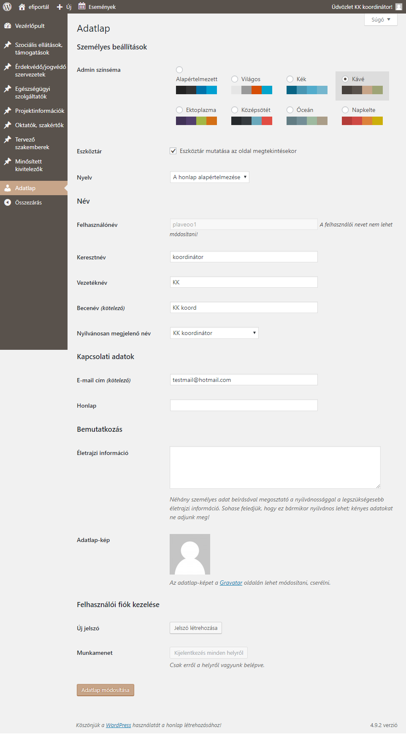
5 különböző tartalmi részre oszthatjuk a profil szerkesztése aloldalt, ezek a következők:
- Személyes beállítások: az adott szerepkör színsémáit lehet beállítani a preferáltra, ki lehet kapcsolni az eszköztár mutatását, valamint át lehet állítani az adminisztrációs felület megjelenésének nyelvét angolra/magyarra
- Név: a Felhasználónév módosítása nem lehetséges, de a Keresztnév, Vezetéknév és Becenév szabadon megváltoztatható az adott szerepkörnek, ezek kombinálásával pedig a Nyilvánosan megjelenő név jelenik meg
- Kapcsolati adatok: az e-mail cím megadása kötelező, emellett honlap megadására is van lehetőség
- Bemutatkozás: Életrajzi információt adhatunk meg, itt figyelni kell rá, hogy kizárólag olyan információkat írjunk be és mentsünk el, melyekkel más nem tud visszaélni. Adatlap-kép módosítására is ezen a felületen lehetséges.
- Felhasználói fiók kezelése: Új jelszó generálását is lehet kérvényezni, valamint biztonsági céllal ki lehet léptetni a felhasználó összes munkamenetét.

Az aloldal jobb felső sarokban elhelyezkedik egy “Súgó” gomb is, mely további leírásokat nyújthat az egyes funkciókról.

A módosított adatokat az “Adatlap módosítása” gombra kattintva tudjuk elmenteni.

Az alábbiakban az oldalsó eszköztár mindenki számára elérhető elemeit fejtem ki:

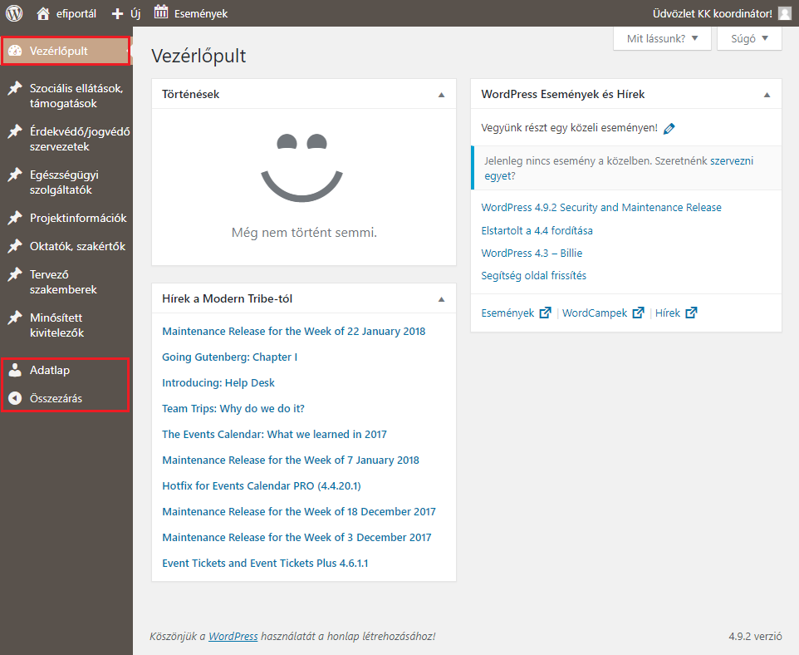

A pirossal kiemelt menüpontok, melyek minden bejelentkezett felhasználónak azonosak. A Vezérlőpult elemre kattintva a WordPress igyekszik egy átfogó képet adni a saját frissítéseiről, az egyes bővítmények történéseiről, de ez a felület szerepkörönként eltérhet különböző kényelmi gyorsfunkciók lehetőségeit tekintve. Az itt megjelenő elemeket a “Mit lássunk?” gombra kattintva kikapcsolhatjuk, illetve a sorrendjük egyszerű módon variálható “drag and drop”, azaz “fogd és vidd” technikával, valamint az egyes dobozok összecsukhatók a jobb felső sarkukban található nyílra kattintva.

Az aloldal jobb felső sarokban elhelyezkedik egy “Súgó” gomb is, mely további leírásokat nyújthat az egyes funkciók működéséről.

Az oldalsó menüből ugyanúgy elérhető az profil szerkesztése az “Adatlap” elemre kattintva.

Az Összezárás elem az oldalsó menü kiterjedését változtatja egy kompaktabb nézetre.

A továbbiakban kifejtésre kerül a különböző szerepkörök felhasználói által elérhető kezelőfelületek tartalma és működése.

Adminisztrátor szerepkör

Adminisztrátor szerepkör részére elérhető funkciók
